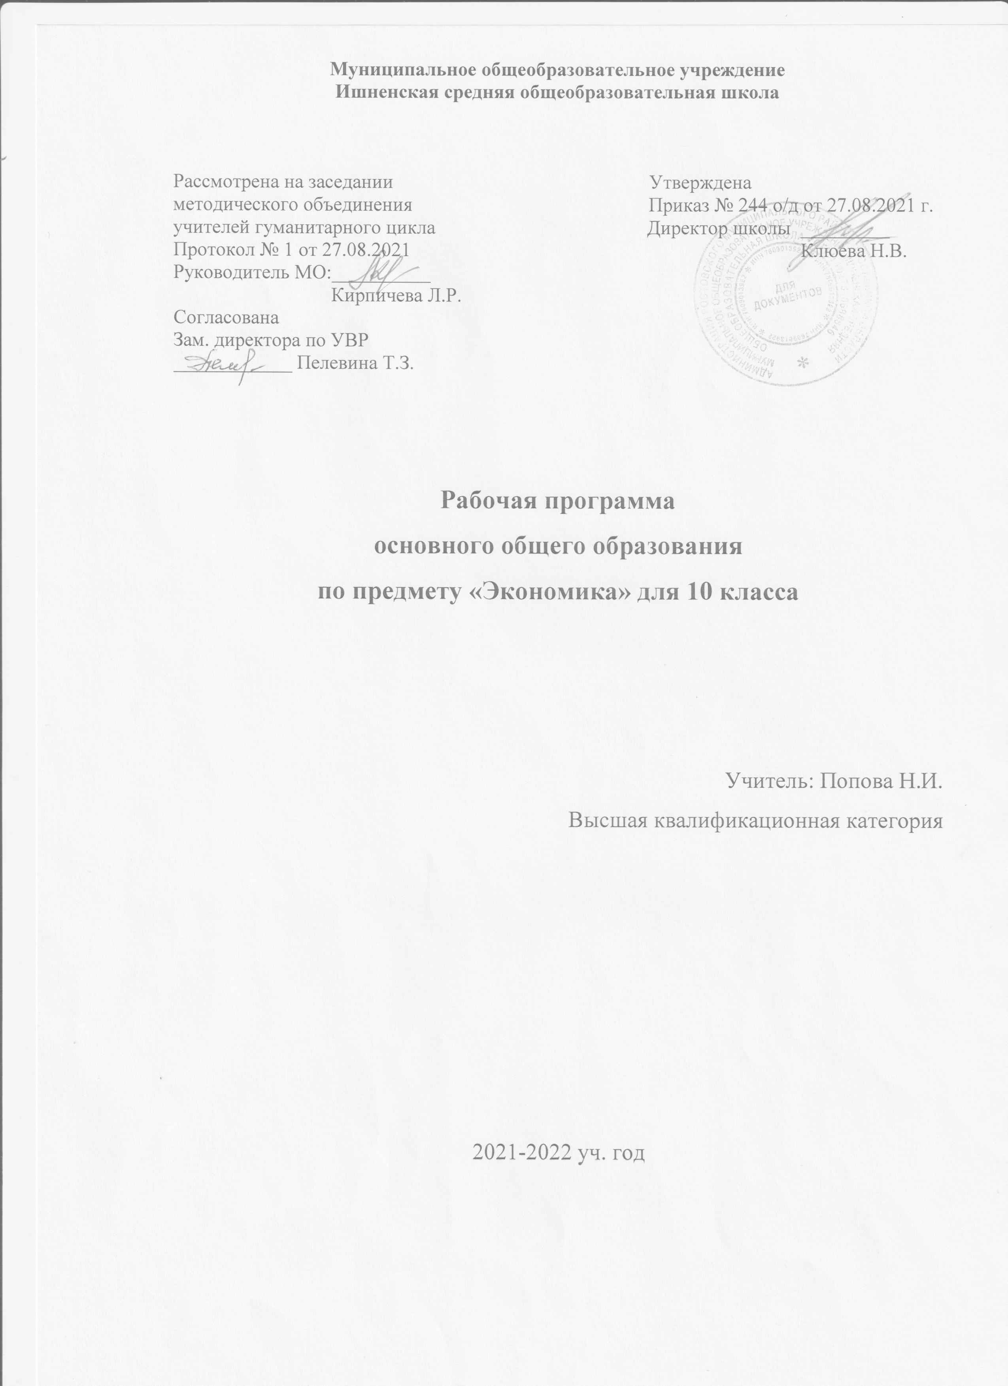

Пояснительная записка
Рабочая программа составлена на основе следующих документов:
- Конституция Российской Федерации.
- Федеральный закон «Об образовании в Российской Федерации» от 29 декабря 2012 г. № 273-ФЗ;
- ФГОС ООО. Приказ Министерства образования и науки Российской Федерации от «17» декабря 2010 г. № 1897.
- Указ Президента Российской Федерации «О национальных целях развития Российской Федерации на период до 2030 года» от 21 июля 2020 г. № 474;
- Приказ Минпросвещения России от 22.03.2021 № 115 «Об утверждении Порядка организации и осуществления образовательной деятельности по основным общеобразовательным программам – образовательным программам начального общего, основного общего и среднего общего образования»;
- Приказ Министерства просвещения РФ № 254 от 20 мая 2020 года «Об утверждении федерального перечня учебников, допущенных к использованию при реализации имеющих государственную аккредитацию образовательных программ начального общего, основного общего, среднего общего образования организациями, осуществляющими образовательную деятельность;
- Письмо Минобрнауки России от 28.10.2015 № 08-1786 «О рабочих программах учебных предметов» (Приказ Минобрнауки России от 30 августа 2013 г. N 1015 г. "Об утверждении Порядка организации и осуществления образовательной деятельности по основным общеобразовательным программам - образовательным программам начального общего, основного общего и среднего общего образования");
- Примерная основная образовательная программа основного общего образования, одобренная 08.04.2015 г. // Реестр Примерных основных общеобразовательных программ Министерство образования и науки Российской Федерации [Электронный ресурс]. — Режим доступа https://xn80abucjiibhv9a.xnp1ai/%D0%BF%D1%80%D0%BE%D0%B5%D0%BA%D1%82%D1%8B/413/%D1%84%D0%B0%D0%B9%D0%BB/4587/POOP_OOO_reestr_2015_01.doc (дата обращения 25.08.2021).
- Распоряжение Правительства Российской Федерации от 29 мая 2015 г. N 996-р "Стратегия развития воспитания в Российской Федерации на период до 2025 года";
- ООП ООО МОУ Ишненская СОШ (утв. приказом директора № 15а д/о от 15.01.21 г);
- Учебный план МОУ Ишненская СОШ (утв. приказом директора от 30.08.21 г);
- Календарный учебный график МОУ Ишненская СОШ (утв. приказом директора № 248 о/д от 30.08.2021);
- Положение о рабочей программе по ФГО ООО (утв. приказом директора № 243 о/д от 27.08.21 г).
В программе конкретизируется содержание предметных тем образовательного стандарта, даётся распределение учебных часов по темам курса.
Экономика в 10 классе изучается на базовом уровне, поэтому программой предусмотрен комплекс знаний по экономике минимально необходимый современному гражданину. Он включает в себя общие представления об экономике как хозяйстве и науке, об экономике семьи, фирмы, государства, в том числе международной сфере
Программа составлена с учетом тем обществоведческого курса, рассчитана на 34 учебных часа из расчета 1 учебный час в неделю.
Теоретические знания, полученные в 10 классе, дополняются в 11 классе на уроках обществознания при изучении Раздела «экономика», поэтому программа ориентирована в большей степени на изучение базовых экономических понятий, формирование общих и в то же время достаточно цельных представлений о процессах, связанных с экономикой, бизнесом и предпринимательской деятельностью, на решение практических заданий.

Цели:
- развитие потребности в получении экономических знаний и интереса к изучению экономических дисциплин; способности к личному самоопределению и самореализации;
- воспитание ответственности за экономические решения; уважения к труду и предпринимательской деятельности;
- освоение системы знаний об экономической деятельности и об экономике России для последующего изучения социально- экономических дисциплин в высших и средних учебных заведениях;
- овладение умениями самостоятельно получать и осмысливать экономическую информацию, анализировать, систематизировать полученные данные;
- осваивать способы познавательной, коммуникативной, практической деятельности , необходимые для участия в экономической жизни общества и государства;
- формирование опыта применения полученных знаний, умений для решения типичных экономических задач; освоение экономических знаний необходимых для трудовой деятельности;
- достижение обучающимися результатов освоения ООП ООО в соответствии с требованиями ФГОС ООО и ООП ООО МОУ Ишненской СОШ.

Самостоятельные, лабораторные и практические работы, выполняемые учащимися.
Выполняемые учащимися работы включают в себя:
- работу с источниками экономической информации с использованием современных средств коммуникации ( включая ресурсы Интернет);
- критическое осмысление актуальной экономической информации из разных источников и формулирование собственных заключений и оценочных суждений.
- Решение познавательных и практических задач, отражающих типичные экономические ситуации;
- Освоение типичных экономических ролей через участие в ролевых играх, моделирующих ситуации из реальной жизни;
- Применение полученных знаний для определения экономически рационального правомерного социально одобряемого поведения;
- Аргументированную защиту своей позиции, оппонирование иному мнению через участие в дискуссиях, дебатах современных экономических проблемах;
- Написание творческих работ по экономическим вопросам.

Требования к уровню подготовки:
На базовом уровне ученик должен:
- знать/ понимать:
функции денег, банковскую систему, причины различий в уровнях оплаты труда, основные виды налогов, организационно- правовые формы предпринимательства, виды ценных бумаг, факторы экономического роста;
- уметь:
приводить примеры: факторов производства и факторных доходов, общественных благ, внешних эффектов, российских предприятий, разных организационных форм, глобальных экономических проблем;
описывать: действия рынка, основные формы заработной платы и стимулирования труда, инфляцию, основные статьи госбюджета России, экономический рост, глобализацию мировой экономики;
объяснять: взаимовыгодность добровольного обмена , причины неравенства доходов, виды инфляции, причины международной торговли;
использовать приобретенные знания и умения в практической деятельности и повседневной жизни для:
- получения и оценки экономической информации;
- составления семейного бюджета;
- оценки собственных экономических действий в качестве потребителя, члена семьи.
Основное содержание.
- Экономика и экономическая наука. (2 часа)
- Что изучает экономическая наука. Потребности. Ограниченность ресурсов. Свободные экономические блага. Выбор и альтернативная стоимость.
- Экономические системы. (2часа)
- Главные вопросы экономики. Разделение труда, специализация и обмен. Типы экономических систем. Собственность. Конкуренция. Экономическая свобода.
- Современная экономика (3 часа)
- Рациональный потребитель. Реклама. Защита прав потребителей. Семейный бюджет. Источники доходов. Расходы семьи. Реальный и номинальный доход. Неравенство доходов и его причины. Меры социальной поддержки. Сбережения. Страхование.
- Рынок (3часа)
- Рынок. Одного товара. Спрос. Кривая спроса. Закон спроса. Факторы спроса и сдвиги кривых спроса. Кривая предложения. Закон предложения. факторы предложения и сдвиги кривых предложения. Рыночное равновесие. Основные рыночные структуры.
- Фирмы. (4 часа)
- Роль и цели фирм в экономике. Издержки, выручка, прибыль. Производительность труда. Основные организационные формы бизнеса в России. Основные источники финансирования бизнеса. Акции и облигации. Фондовый рынок. Менеджмент маркетинг.
- Роль государства в экономике (3 часа)
- Частные и общественные блага. Внешние эффекты. Функции государства в экономике. Виды налогов. Государственные доходы и расходы. Государственный бюджет. Государственный долг. Основы фискальной политики государства.
- ВВП, его структура и динамика (2 часа)
- Понятие ВВП и его структура. Экономический рост и развитие. Экономические циклы.
- Рынок труда и безработица (2 часа)
- Спрос на труд и его факторы. Предложение труда. Факторы предложения труда. Человеческий капитал.
- Деньги, банки, инфляция (4 часа)
- Деньги и их функции. Банковская система. Роль центрального банка. Основные операции коммерческих банков. Процент. Другие финансовые институты: паевые и пенсионные фонды, страховые компании. Инфляция. Виды, причины и последствия инфляции. Антиинфляционные меры. Основы денежной политики государства.
- Элементы международной экономики (2 часа)
- Экономические причины международной торговли. Государственная политика в области международной торговли. Курсы валют. Глобальные экономические проблемы.
- Основные проблемы экономики России (3 часа)
- Резерв учебного времени – 4 часа отводится для выполнения практических заданий, встреч со специалистами, экскурсий.

Учебно-методический комплекс:
- Автономов В.С. Экономика. Учебник для 10-11 классов. Базовый уровень. - М.: Вита- Пресс, 2018.

Дополнительная литература:
Липсиц И.В. Экономика: в 2 книгах. Учебник для общеобразовательных учреждений.- М.: Вита –Пресс. 2008. -352с.
Блаут М. Экономическая мысль в ретроспективе/ Пер. с англ.- 4-у издание.- М.: Дело ЛТД,1994.
Киреев А.П. Международная экономика. В 2 ч. Ч.1 Международная микроэкономика: движение товаров и факторов производства. - М: международные отношения 2007.
Любимов Л.Л., Раннева Н.А. основы экономических знаний. М.: Вита- Пресс, 1997.

Оценка результатов освоения ООП ООО курса математики проводится в соответствии с разделом «Система оценки» ООП ООО и «Положением о системе оценивания ОУ» и предусматривает проведение промежуточной аттестации в соответствии с учебным планом.

Тематическое планирование

 | Тесты | К/р | Практиче-  ские | Реализация воспитательного потенциала уроков | ЦОР
1 четверть | Урок №3  Урок №7 |  | №4 | Демонстрация учащимся примеров ответственного, гражданского поведения через подбор соответствующих текстов, ситуаций, задач для решения, проблемных ситуаций для обсуждения в классе, анализ поступков, деяний людей, комментарии к происходящим экономическим явлениям;  Применение на уроке интерактивных форм работы учащихся: интеллектуальных игр, стимулирующих познавательную мотивацию школьников ( применение брейн-ринга, игра-провокация, игра-эксперимент, игра-демонстрация, игра-состязание,); дискуссий, которые дают учащимся возможность приобрести опыт ведения конструктивного диалога в атмосфере интеллектуальных переживаний, столкновений различных взглядов и мнений, поиска истины и возможных путей решения задачи или проблемы, творчества учителя и учащихся; групповой работы или работы в парах, с целью обучения командной работе и взаимодействию с другими детьми, постановки общей цели, для достижения которой каждый должен внести индивидуальный вклад, распределению ролей, рефлексией вклада каждого в общий результат. | https://resh.edu.ru/subject/lesson/3638/start/14583/
2 четверть | Урок №15 |  | №8,  №9,  №12 |  | https://resh.edu.ru/subject/lesson/4746/start/70655/
3 четверть | Урок №24 |  |  |  | https://resh.edu.ru/subject/lesson/5513/conspect/30670/
4 четверть |  | Урок №32 |  |  | https://videouroki.net/video/36-mirovaia-torghovlia.html
Итого: | 4 | 1 | 4

Календарно - тематическое планирование

№ | Тема урока | Форма урока | Дата | УМК  Автономова В.С.  Экономика | ЦОР
1. | Что изучает экономическая наука.  Потребности. Ограниченность ресурсов | Лекция |  | Записи в тетради. | https://resh.edu.ru/subject/lesson/3660/start/7977/
2. | Производство. Факторы производства | Лекция |  | Стр.5-9 | https://resh.edu.ru/subject/lesson/3647/start/8008/
3. | Главные вопросы экономики. Типы экономических систем. | Комбинированный урок.  Тест |  | Стр. 14-24 | https://resh.edu.ru/subject/lesson/3638/start/14583/
4. | Собственность. Конкуренция. Экономическая свобода | Практическая работа |  | Конституция, закон о добросовестной конкуренции (выдержки) | https://resh.edu.ru/subject/lesson/5981/start/298944/
5. | Рынок одного товара. Величина спроса. Закон спроса. Кривая спроса. | Комбинированный урок |  | Стр. 25-33 | https://resh.edu.ru/subject/lesson/5414/start/161236/
6. | Величина предложения. Закон предложения. Факторы предложения и сдвиги кривых предложений. | Комбинированный урок |  | Стр 34-37 | https://resh.edu.ru/subject/lesson/5416/start/170679/
7. | Равновесная цена. Основные рыночные структуры. | Комбинированный урок.Тест |  |  | https://resh.edu.ru/subject/lesson/5417/start/170731/
8. | Рациональный потребитель. Реклама. Защита прав потребителей. | Урок – практикум |  | Стр. 41-47. | https://resh.edu.ru/subject/lesson/3647/start/8008/
9. | Семейный бюджет. Источники доходов и расходов семьи. Реальный и номинальный доход. | Урок -практикум |  | Стр. 48-56 | https://resh.edu.ru/subject/lesson/5454/start/299232/
10. | Неравенство доходов и его причины. Меры социальной поддержки. Сбережение. Потребительский кредит. | Лекция |  |  | https://resh.edu.ru/subject/lesson/6466/start/30734/
11. | Роль и цели фирм в экономике. Издержки. Выручка. Прибыль | Комбинированный урок |  | Стр. 59- 67 | https://resh.edu.ru/subject/lesson/5418/start/81391/
12. | Основные организационные формы бизнеса в России. | Урок практикум |  | Стр.78- 86. | https://resh.edu.ru/subject/lesson/4746/start/70655/
13. | Фондовый рынок. Акции и облигации. | Комбинированный урок |  | Стр. 88- 94 | https://resh.edu.ru/subject/lesson/4744/main/294092/
14. | Менеджмент. Маркетинг. | Комбинированный урок |  | Экономический словарь | https://resh.edu.ru/subject/lesson/4745/start/30237/
15. | Деньги и их функции | Комбинированный урок |  | Стр. 98-100 | https://videouroki.net/video/27-dien-ghi-i-ikh-funktsii.html
16. | Банковская система. Роль центрального банка. Основные операции коммерческих банков. Процент. | Комбинированный урок |  | Стр. 100-103 | https://videouroki.net/video/21-bankovskaia-sistiema.html
17. | Паевые и пенсионные фонды, страховые компании. | Комбинированный урок |  |  | https://videouroki.net/video/19-fondovyi-rynok.html
18. | Инфляция. Виды, причины и последствия инфляции. Антиинфляционные меры. Основы денежной политики государства. | Лекция |  |  | https://videouroki.net/video/22-infliatsiia-i-ieio-vidy.html
19. | Частные и общественные блага. Внешние эффекты. Функции государства в экономике. | Лекция |  | Стр. 104-116 | https://videouroki.net/video/28-vnieshniie-effiekty-i-obshchiestviennyie-blagha.html  https://videouroki.net/video/27-rol-ghosudarstva-v-ekonomikie.html
20. | Доходы и расходы государства. Налоги. Виды налогов. | Комбинированный урок |  | Стр. 117-124 | https://videouroki.net/video/29-vidy-i-funktsii-naloghov.html
21. | Государственный бюджет. Государственный долг. Основы фискальной политики государства. | Комбинированный урок |  | Стр125 | https://videouroki.net/video/32-gosudarstviennyi-biudzhiet-1.html
22. | Понятие ВВП и его структура. | Лекция |  | Стр. 130 -138 | https://resh.edu.ru/subject/lesson/5513/conspect/30670/
23. | Экономический рост и развитие. Экономические циклы. | Комбинированный урок |  | Стр. 140- 150 | https://videouroki.net/video/34-ekonomichieskii-rost-i-razvitiie.html  https://videouroki.net/video/35-ekonomichieskiie-tsikly.html
24. | Рынок труда. Особенности рынка труда. | Комбинированный урок. Тест |  | Стр. 159- 162 | https://resh.edu.ru/subject/lesson/5982/start/170869/
25. | Безработица. Её причины и экономические последствия. Роль профсоюзов и государства на рынке труда | Комбинированный урок |  | Стр. 163-167. | https://videouroki.net/video/26-biezrabotitsa.html
26. | Государственная макроэкономическая политика. Фискальная, монетарная политика. Государственные программы. Государственные заказы. | Комбинированный урок |  | Стр. 183-192 | https://videouroki.net/video/37-gosudarstviennaia-politika-v-oblasti-miezhdunarodnoi-torghovli.html
27. | Международное разделение труда. Экспорт. Импорт. Сальдо внешней торговли. | Комбинированный урок |  | Стр. 195- 200 | https://videouroki.net/video/36-mirovaia-torghovlia.html
28. | Свободная торговля и протекционизм. | Лекция |  | Стр. 202-207 | https://resh.edu.ru/subject/lesson/6467/conspect/10137/
29. | Международное разделение труда. |  |  | Стр. 208- 215 | https://resh.edu.ru/subject/lesson/6194/start/294122/
30. | Валюта. Валютный рынок. Курс валюты | Комбинированный урок |  | Стр. 217- 220 | https://resh.edu.ru/subject/lesson/5521/conspect/8069/
31. | Международное экономическое сотрудничество | Комбинированный урок |  | Стр. 223- 228 | https://videouroki.net/video/30-vsiemirnyie-ekonomichieskiie-otnoshieniia.html
32. | Итоговая контрольная работа | Итоговый тест |  | презентации
33. | Повторительно-обобщающий урок | Урок повторения |  | повторение тем
34. | Повторительно-обобщающий урок | Комбинированный урок |  | повторение тем

Учебно-методическое и материально-техническое обеспечение образовательного процесса.
Учебно-методическое.
- Бизнес. Энциклопедия для детей /под ред. М. Аксенова. М.: «Мир энциклопедий», 2005.
- Липсиц И.В. Экономика. Базовый курс. Учебник для 10, 11 классов. М.: Вита – Пресс, 2005 г.
- Неровня Т.Н. История экономики. Ростов н/ Д.: «Феникс» 1999 г.
- Райзберг Б.А. Введение в экономику. М., 1993.
- Рыбин Н.И. Введение в элементарную экономику. Барнаул: Алт.кн.изд-во, 1996.
- Савицкая Е.В. Рабочая тетрадь по экономике в 2 частях. М.: Вита – Пресс, 2005 г.
- Савицкая Е.В. Уроки экономики в школе. М.: Вита – Пресс, 2004 г.
- Фрейнкман Е.Ю. Экономика и бизнес. Начальный курс. Учебное пособие для учащихся 10 – 11 классов. М.: «Начала – Пресс», 1995 г.
- Элементарная экономика. /под ред. В.И. Крышки. Барнаул: Алт.кн.изд-во, 1996.
Цифровые образовательные ресурсы
- Официальный информационный портал ЕДИНОГО ГОСУДАРСТВЕННОГО ЭКЗАМЕНА (ЕГЭ) -
Сайт информационной поддержки ЕГЭ в компьютерной форме - http://www.ege.ru/
Федеральный институт педагогических измерений (ФИПИ) - http://www.fipi.ru/
- Федеральный центр тестирования (ФЦТ) - http://www.rustest.ru/
Департамент образования города Москвы - http://www.educom.ru/
- Московский институт открытого образования - http://www.mioo.ru/
- Открытый банк заданий ЕГЭ http://www.fipi.

